Szegedi Tudományegyetem

Informatikai Tanszékcsoport

SZAKDOLGOZAT

Nagy Bence

2015

Szegedi Tudományegyetem

Informatikai Tanszékcsoport

**Átviteli függvény mérési- és HIL szimulációs funkciók megvalósítása oktatási célokra a MADAQ univerzális műszer segítségével**

**Development of modules for transfer function measurement and HIL simulation for educational purposes using the MADAQ universal device**

Szakdolgozat

|  |  |  |  |  |
| --- | --- | --- | --- | --- |
|  | Készítette: |  | Témavezető: |  |
|  | Nagy Bence |  | Dr. Mingesz Róbert |  |
|  | mérnök informatika szakos hallgató |  | egyetemi adjunktus |  |

Szeged

2015

## Feladatkiírás

Robi.

## Tartalmi összefoglaló

* A téma megnevezése:

Átviteli függvény mérési- és HIL szimulációs funkciók megvalósítása oktatási célokra a MADAQ univerzális műszer segítségével

* A megadott feladat megfogalmazása:

Áramkörök átviteli függvényének mérését lehetővé tevő MADAQ és LabView szoftver fejlesztése. Segéd szűrőáramkör tervezése és megépítése.

Egy ház fűtésének HIL szimulációjának megvalósítása, és egy ezen alapuló vizsgafeladat készítése a „Mikrovezérlők alkalmazástechnikája” gyakorlathoz.

* A megoldási mód:

Specifikáció, átviteli függvény mérési algoritmus megadása. Inkrementális fejlesztés: jelgenerátor funkció készítése, utána 1-, majd 2 csatornás mérés, utólag sine sweep implementálása és futási idő optimalizálása. Ezzel párhuzamosan tesztek, szimulációk futtatása a segédpanel elkészítéséhez. Ezt követően kapcsolási rajz, NYÁK terv készítése, alkatrészek kiválasztása, áramkör megépítése. Hardver- és szoftver tesztelés, hibakeresés, hibák javítása.

* Alkalmazott eszközök, módszerek:

Beágyazott szoftverfejlesztéshez a Silabs Config Wizard2, Silabs IDE és Notepad++ programokat használtam, PC-s szoftverfejlesztéshez LabView-t, áramkörök szimulációjához Tina és MATLAB programokat. Verziókövetéshez github-ot és SVN Tortoise programot. Az ábrák az Adobe Photoshop CS5, Dia, Snipping tool, MSPaint segítségével készültek. A MADAQ-hoz tartozó segédpanelt EAGLE-ben terveztem, és a NYÁK-ot a Mikropan Kft. [x] gyártotta le. Az összeszereléshez a Zaj labor eszközeit (multiméter, forrasztóállomás, fogó, csipesz) használtam. Az alkatrészek a RET Kft-től [x] lettek beszerezve.

* Elért eredmények:

A MADAQ eszközt sikerült bővíteni a kitűzött funkciókkal. Elkészült a segédpanel, és sikerült lemérni néhány szűrőkör átviteli függvényét.

A hallgatók élesben megkapták a készített HIL-es feladatot, és levizsgáztak rajta.

* Kulcsszavak:

Átviteli függvény, mérés, szűrő, szoftverfejlesztés, hardverfejlesztés, prototípus, mikrovezérlő, LabView, HIL

## Tartalomjegyzék

Feladatkiírás 2

Tartalmi összefoglaló 3

Tartalomjegyzék 4

Bevezetés 6

1. Irodalmi áttekintés 7

1.1. AD konverzió 7

1.2. Timer-ek 7

1.3. Átviteli függvények 8

1.4. Szűrőkörök 8

1.5. Hardware in the loop 9

1.6. Euler módszer 9

2. Felhasznált módszerek, eszközök 10

2.1. MADAQ 10

2.2. Szoftver fejlesztés 10

2.3. Hardver fejlesztés 10

3. Átviteli függvény mérése 12

3.1. Mérés folyamata 12

3.2. Hardverfejlesztés, szűrő segédpanel 13

3.2.1. Specifikáció 13

3.2.2. Szimulációs eredmények 13

3.2.3. Kapcsolási rajz és NYÁK tervezése 14

3.2.4. Eltérések a terv és a megvalosított panel között 16

3.3. MADAQ szoftver 16

3.4. LabView szoftver 18

4. Ház fűtésének HIL szimulációja 20

4.1 Specifikáció 20

4.1.1. Felhasznált hardverek 20

4.1.2. Feladat leírása 21

4.2. Ház termikus modellje 22

4.3. MADAQ szoftver 24

4.4. LabView szoftver 25

5. Összefoglalás 26

5.1. Eredmények 27

5.2. Fejlesztési lehetőségek 27

Irodalomjegyzék 28

Nyilatkozat 29

Köszönetnyilvánítás 30

# Bevezetés

- átviteli függvény**, 3.1.1. extract**

- MINDENRE JÓ nevetséges mese a caltech jegyzetből, pupilla tágulás, és hőterjedés

- általános leirási mód fizikai rendszerekhez, kb MINDENHEZ adható átviteli függvény amit gerjeszteni és mérni lehet, mert az input output TOTÁL absztrakt (fény, feszültség, macska, hőmérséklet)

- mérés blackbox rendszerekhez vagy csak szűrőkhöz

- hangsúly az experiemtális megfigyelés és mérésen, freq response

-A rendszerelmélet és irányítástechnika területén hatalmas szerepe van az átviteli függvényeknek. Ide jó, oda jó, mittomén.

- madaq rövid intro, mit tud, mire jó

- periodikus jelgenerálás a 0-ról, eddig nem tudta

- a madaq eddig nem tud periódikusan mintavételezni, csak DC-s cuccok (vagy nem használták ilyenre)

- 2 csatornán se tudott szinkron mérni (vagy nem használták ilyenre?)

- félmillás signal analyzer tudja amit én

- a blabla második felében HIL

- mikrovez laboron mit csinálnak, ezek uniója a feladat kb.

- laborhoz szép shiny feladat

- félig realtime szabályzás, valósabb helyzet mint eddig

# 1. Irodalmi áttekintés

## 1.1. AD konverzió

Az analóg digitál konverter egy mikrovezérlőben megtalálható periféria, amely analóg feszültséget alakít egy *b*-bites egész számmá, ahol egy fix, stabil referenciafeszültség. A bemeneti feszültség a tartományban mozoghat. [**mc jegyzet**]



Időben változó jelek mérése, mintavételezése AD konverziók sorozatából áll. A feladatomhoz fontos, hogy a mérések szabályos időközönként történjenek, stabil mintavételi frekvenciára van szükség. A 8051F410 mikrovezérlőn az alábbi módon lehet AD konverziót indítani. **[mc jegyzet]**

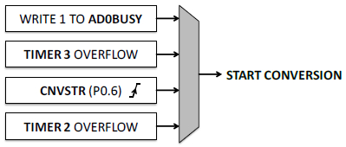

**NULL** ábra – AD konverzió indításának módjai

## 1.2. Timer-ek

A Timer, vagy időzítő egy szintén mikrovezérlőben megtalálható periféria, egy belső oszcillátorral vagy külső jellel léptetett bináris számláló. Események számlálására vagy generálására (pl. interrupt) használható. **[mc jegyzet]** A programomban a mintavételezés Timer-en alapul. A Timer overflow rate az alábbi képlettel adható meg:

ahol a Timer-t léptető órajel frekvencia, a pedig a számláló kezdőértéke egy overflow-t követően. Egy számláló általában 8 vagy 16 bit-es, tehát értéke 8 vagy 16.

## 1.3. Átviteli függvények

Az átviteli függvény egy kompakt és univerzális reprezentációja lineáris időinvariáns (LTI) rendszereknek. Matematikailag nézve ez egy komplex változós függvény, amely megadja a bemenet-kimenet közötti kapcsolatot. Az átviteli függvény megkapható a rendszer megfigyelése alapján, vagy az őt leíró differenciálegyenletek (ODE) manipulálásával. [**caltech**]

Egy SISO (single iput, single output) LTI rendszer bemenet-kimenet modellje az alábbi módon adható meg:

ahol a rendszer bemenete és a kimenete és konstans együtthatók.

Az átviteli függvény a bemenet-kimenet modellben szereplő kimenő jel Laplace transzformáltja és a bemenő jel Laplace transzformáltjának hányadosa, zérus kezdeti feltételek mellett.

ahol a Laplace operátor. [**gerzson**]

Egy rendszerről látványos információt ad az erősítés és fáziseltolás frekvencia-karakterisztikája, amely a Bode diagramon ábrázolható, és a alábbi alakban adható meg.

ahol a körfrekvencia. [**A21**]

## 1.4. Szűrőkörök

A szűrő egy jelek szűrésére használható eszköz vagy eljárás, amely nem kívánt komponenseket távolít el egy jelből. Elektronikában ellenállás, kondenzátor, tekercs, műveleti erősítő segítségével építhetünk szűrőket Egy ilyen áramkör adott frekvenciájú komponenseket csillapít, vagy enged át a kimenetén. Ahogyan a jel fogalma nem csak elektronikus jelekre korlátozódik, így a szűrők sem feltétlen csak elektronikus jelek szűrésére használhatók. [**RC**]

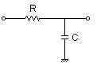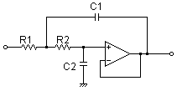

**NULL** ábra – RC és Sallen-key LP szűrő kapcsolási rajza

## 1.5. Hardware in the loop

A *hardware in the loop* egy szimulációs technika, amelyet szabályzórendszerek (*control system*) fejlesztéséhez és teszteléséhez használnak. Az elv, hogy a vezérelt rendszert (*plant*) lecseréljük egy őt utánzó rendszerre. A szabályzórendszer számára ez a csere nem észlelhető. Ezzel a konstrukcióval olyan esetek is előidézhetők, amelyek emberekre veszélyesek lennének vagy a valódi rendszert tönkretennék. [**HIL link**]

## 1.6. Euler módszer

Az Euler módszer egy numerikus, iteratív eljárás differenciálegyenletek (ODE) megoldásához. Az iteráció egy ismert kezdőértékről indul. A következő érték kiszámításához szükség van az előző értékre, egy lépésközre, valamint magára a differenciálegyenletre. Formális integrálásra azonban nincs szükség, illetve a módszer nem ad analitikus megoldást. Legyen adott egy

alakú differenciálegyenlet. Ekkor az egyenlet közelítő, numerikus megoldása a

képletek segítségével számolható ki. [**euler wiki**] [**mal labor**]

# 2. Felhasznált módszerek, eszközök

## 2.1. MADAQ

- szakdoga alapja

- Mire jó a MADAQ? Külső olvasónak elmagyarázni.

- jobb leiírás mint a bevezetésben

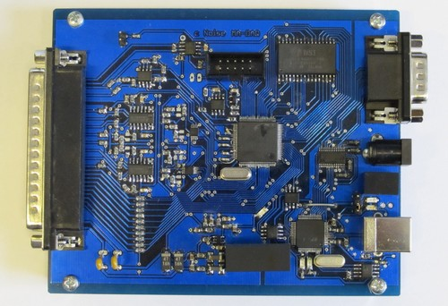

**NULL** ábra – A MADAQ műszer doboz nélkül

## 2.2. Szoftver fejlesztés

- elektronika laboron tanultakat automatizáltam [**elektro labor**]

- madaq eredeti kódja [**link?**]

- labview vanilla madaq driver [**llb noise**]

- mikrovez jegyzet [**mikro jegyzet**]

## 2.3. Hardver fejlesztés

- eagle

- matlab, tina

- zaj labor

- internet [**ilyen olyan pdf**]

- datasheeteket olvastam [**datash**]

- mikropan, ret [**kft**] [**kft**]

- lásd Tomi

- f410 kit, stick, MSE board

# 3. Átviteli függvény mérése

*„A valóságnak minden térben elhatárolt részét, ahol a különböző anyag- és mozgásformák elemeit kölcsönhatások és kölcsönös összefüggések kapcsolják össze, rendszernek nevezzük.”* [**gerzson**]

Az átviteli függvény egy univerzális és kifinomult módja rendszerek leírásának. A szakdolgozatomban elektronikus rendszerekkel foglalkozom. A feladat hallgatók számára lehetővé tenni, hogy laboron összeállított áramkörök erősítés és fázis frekvencia-karakterisztikáját vizsgálni és ellenőrizni tudják a MADAQ műszer segítségével. Az átviteli függvény mérés egy gyorsan végrehajtható mérés, amely már ránézés alapján információt ad egy rendszerről. A szakdolgozatomban a hangsúly a mérés folyamatán, és a mért adatok feldolgozásán van.

Fontos megjegyezni, hogy a frekvencia-karakterisztika (*frequency response*) és az átviteli függvény nagyon hasonló fogalmak. A különbség, hogy az előbbi Fourier, az utóbbi Laplace tartományban értelmezett. A két tartomány között egy egyszerű helyettesítéssel lehet váltani. A feladat szempontjából a mért átviteli függvény analitikus alakjának meghatározása nem lényeges. ITT TARTOK

OLVASD EZT, ÉS IRD LE MI A HERE VAN A DEFINICIÓKKAL

<https://web.stanford.edu/~boyd/ee102/freq.pdf>

## 3.1. Mérés folyamata

- A KÓDBAN EZEKET HASZNÁLOM,

- ez ugyan elmélet, DE SAJÁT

- 4,6 microsec interrupt

- excel calulcatorok, ott számolgattam mert jó

- mitől optimális?

- mi a határ? ezt matekosan meg lehet adni!

- sőt továbbgondolni: nagyobb órajel, 32 biten, sokkal sokkal jobb lenne

- steady state, tranziens meglegyen, megvárni, delay_ms képlet neszeneked

- amplitudó fázis számítása hogyan

- labview fft csinálja helyetted, kúl

- RC LP HP, , Sallen-key, más + képleteik,

- cutoff freq + képlet

- bode

## 3.2. Hardverfejlesztés, szűrő segédpanel

### 3.2.1. Specifikáció

- kockás szinuszt elkenni

- szűrőt kapcsolni

- ez a 2 a lényeg

- meg drótokat kivezetni

### 3.2.2. Szimulációs eredmények

- sallen key, matlab, kicsit kockás kép, szép kép, kevés mintával!

- matlab kód szóban, neszeneked

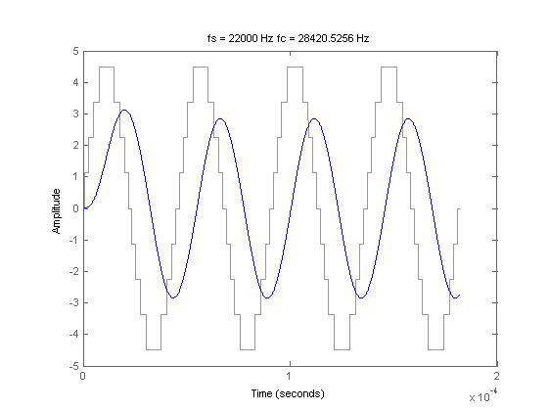

**NULL** ábra – Szűrt és szűretlen szinusz jel

### 3.2.3. Kapcsolási rajz és NYÁK tervezése

- hogyan lőttem be az alkatrész értékeket

- szűrő müködési tartománya

- jumper opciók célja, összes opció, neszeneked

- dsub kb moduláris csatlakozó

- kapcsoló

- 2 szűrő

- ennyi

- bnc a csudajó jövőbeli mérésekhez

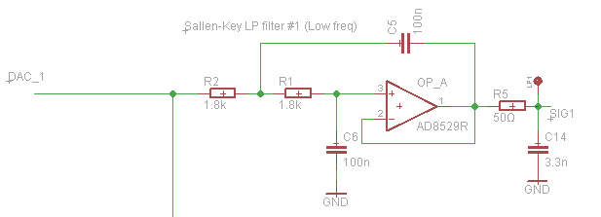

**NULL** ábra – Sallen-key szűrő

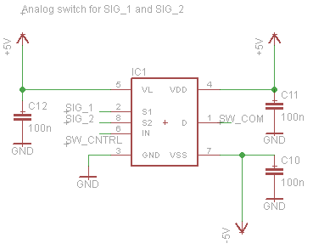

**NULL** ábra – Analóg kapcsoló

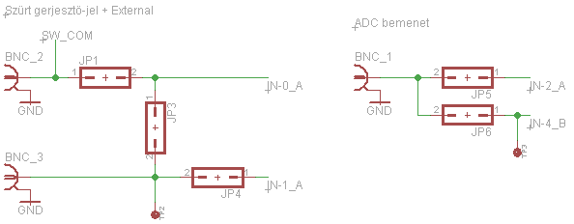

**NULL** ábra – Jumper opciók

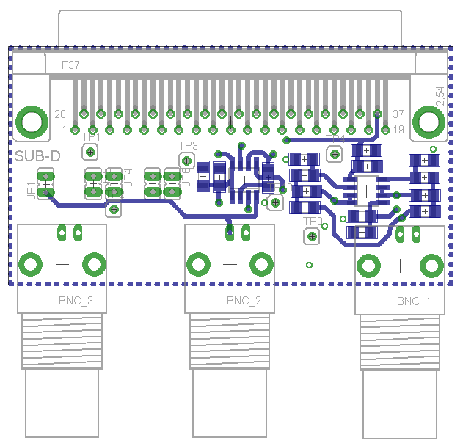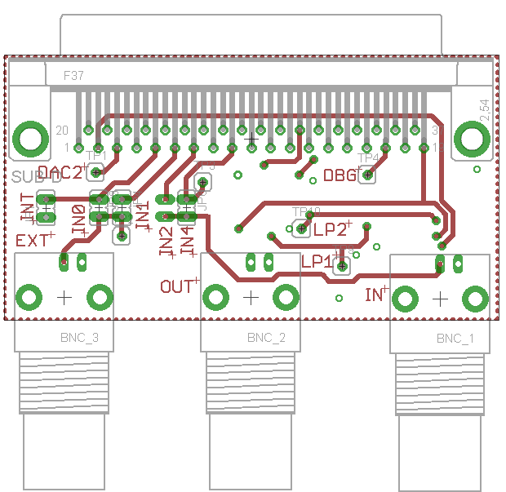

**NULL** ábra – A szűrő segédpanel áramköri tervének alsó és felső rétege

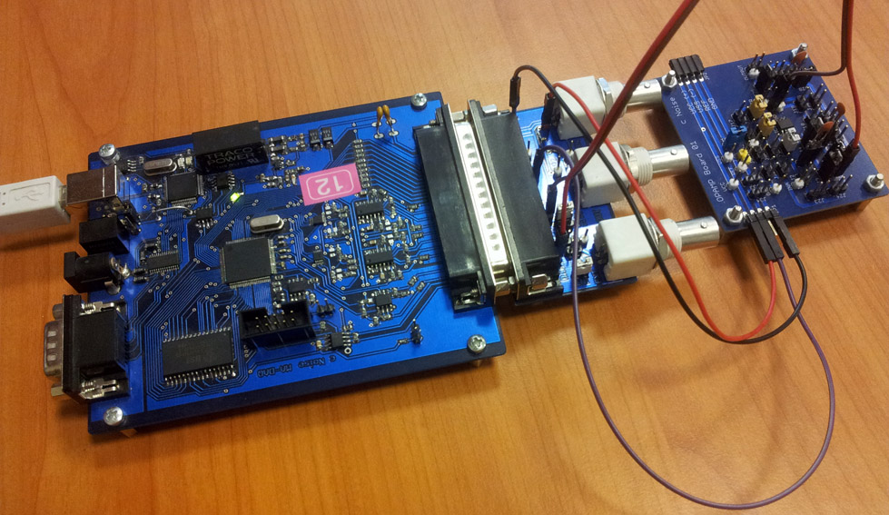

**NULL** ábra – A MADAQ működés közben, egy RC szűrő mérése

### 3.2.4. Eltérések a terv és a megvalosított panel között

- gerjedés ellen mégegy szűrő

- fel kellett vakarni

- schba már beleraktam

- tápokat elfelejtettem = „szebb módon kivezetni”

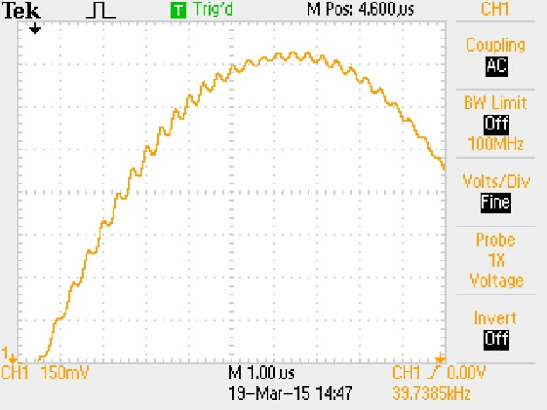 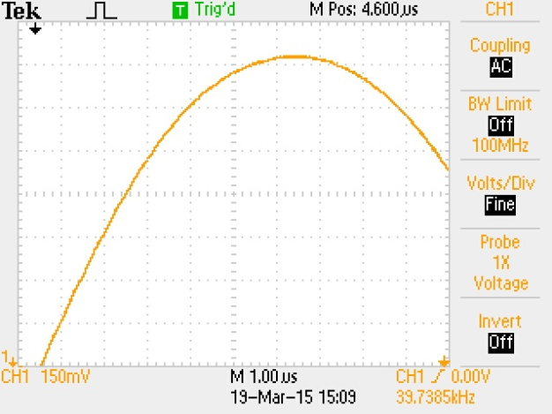

**NULL** ábra – A szűrő segédpanel áramköri tervének alsó és felső rétege

## 3.3. MADAQ szoftver

**- CSINÁLJ AL CÍMEKET, HADD FOGLALJON HELYET**

**- BRIEF**

- A szűrőkörök erősítés és fáziseltolás frekvencia-karakterisztikáinak mérése

- nem tud period jelet generálni, csak DC-s cuccokat mérnek

**- CONFIG MEGFONTOLÁSOK ALFEJEZET**

- perifériák kapcsolgatása, miket lehet, miért kell, milyen sorrendben

- eredeti madaq config, minimálisan legyen piszkálva

**- JELGEN + 2 CSATORNÁS MÉRÉS**

- pcről tömböt küldve, xram kell, mert máshol kevés fér el

- xram elérési idő

- adc interrupt végén mintánként

- xramban tárol mindent, mi volt a baj fos kóddal + 8 bites pepecselés 2 bites számoknál

- silabs assemblyre rakta a kódomat, én meg kitakarítottam

- optimális kód

- mi történik ha összeérnek az interruptok? éheztetés def @miclab jegyzet. és én milyen okosan megcsináltam hogy legyen szabad ideje a procinak!

**- OTHER CHANGES**

- kód refaktorálás, vanilla, merged, mi változott, miért

- ki kellett extractálni a configot, mert igénytelen másolgatni

- meg ott volt a széttúrt adc config, azt is kiszedtem

- így már lehetett comparezni (igénytelen!) a régi és új configokat, hogy egy közös pont legyen

#define SAMPLES(addr) (*((unsigned char __xdata *)(addr)))

#define INPUT_MEASURE(addr) (*((unsigned char __xdata *)(256 + addr)))

#define OUTPUT_MEASURE(addr) (*((unsigned char __xdata *)(512 + addr)))

**NULL** kódrészlet – Minták tárolása az XRAM-ban

// ------ CH #2 measurement ------

__asm

// SFRPAGE = ADC0_PAGE;

// OUTPUT_MEASURE(j) = ADC0H; j++;

// OUTPUT_MEASURE(j) = ADC0L; j++;

mov _SFRPAGE**,**#0x00

mov dpl**,**_n

mov dph**,**#0x02 // dptr: from 0x0200 to 0x02FF

mov a**,**_ADC0H

movx @dptr**,**a

inc dpl

mov a**,**_ADC0L

movx @dptr**,**a

__endasm**;**

// ------ signal generation from samples ------

__asm

// DAC0H = SAMPLES(n); n++;

// DAC0L = SAMPLES(n); n++;

mov _SFRPAGE**,**#0x01 // DAC1_PAGE

mov dpl**,**_n

mov dph**,**#0x00

movx a**,**@dptr

mov _DAC1H**,**a

inc dpl

movx a**,**@dptr

mov _DAC1L**,**a

inc _n

inc _n

__endasm**;**

**NULL** kódrészlet – Mért adatok tárolása és jelgenerálás

## 3.4. LabView szoftver

**- CSINÁLJ AL CÍMEKET, HADD FOGLALJON HELYET**

- masszív subvi osítás

- szekvenciálisan végigtúrja a commandokat + messziről nézve mi történik? (tömb le, generál, tömb fel, számol, rajzol, stb..)

- melyik command mit csinál

- yack bullshit!

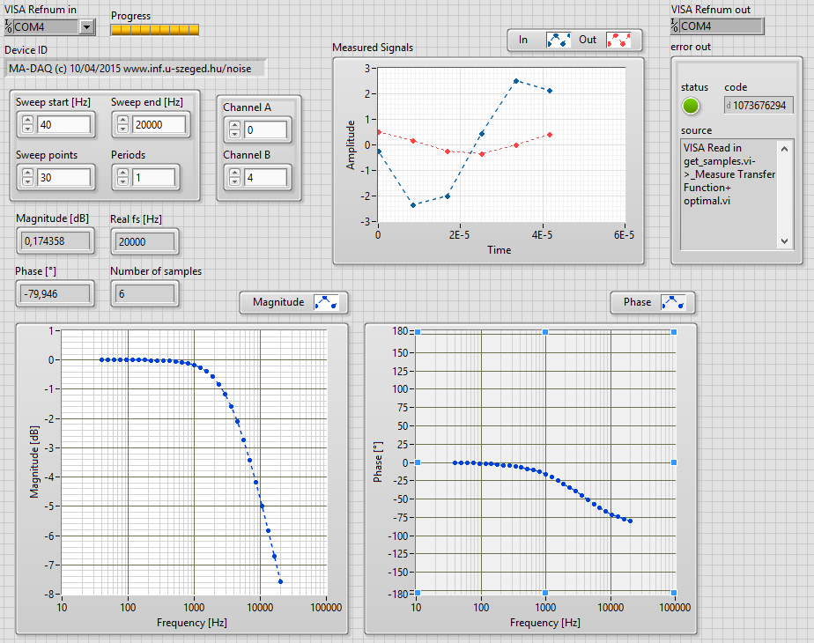

**NULL** ábra – A LabView program előlapja.

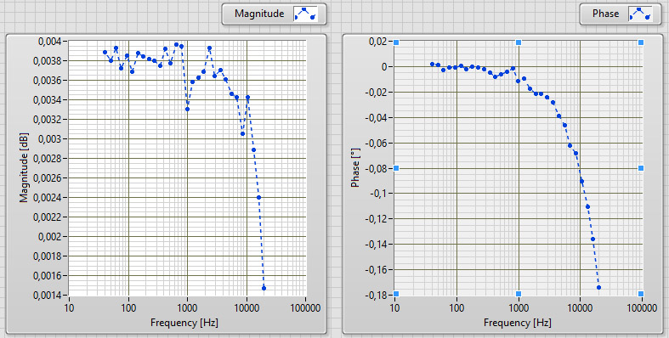

**NULL** ábra – Átviteli függvény mérés pontossága / hibája

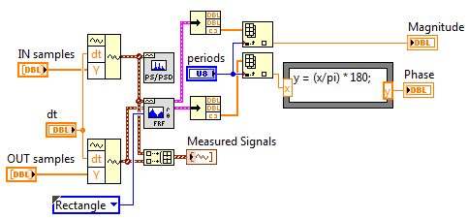

**NULL** ábra – Magnitudó és fázis számolása

# 4. Ház fűtésének HIL szimulációja

## 4.1 Specifikáció

### 4.1.1. Felhasznált hardverek

A feladat bemutatása előtt fontosnak tartom ismertetni a felhasznált hardveres eszközöket és azok szerepét. A fejlesztés során összesen 4 eszközre volt szükség, így a feladat zavaros és megtévesztő lehet.

* PC
  + **NULL** ábrán látható
  + numerikus szimulációt végez
  + kijelzi annak állapotát indikátorokon, grafikonokon
  + kommunikál a MADAQ-kal
  + a MADAQ által küldött adatokat kijelzi
  + utasítást küld a MADAQ-nak
* MADAQ
  + **NULL** ábrán látható
  + kommunikál a PC-vel
  + digitális jeleket olvas az F410 kit felől, és továbbítja a PC-nek
  + analóg jelet küld az F410 kit-nek a PC utasítása alapján
* 8051F410 development kit (F410 kit)
  + **NULL** ábrán látható
  + a MADAQ digitális portjaira küld jeleket adatok PC-s kijelzéséhez és a szimulációba való beavatkozáshoz
  + a PC-s szimulációra vonatkozó analóg jelet olvas
* 8051F410 stick modul (F410 stick)
  + **NULL** ábrán látható
  + szerepében a MADAQ-kal teljesen megegyező eszköz
  + csak hallgatók nagy létszáma miatt kellett az eszközt felhasználni

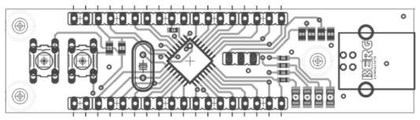

**NULL** ábra – Az 8051F410 stick modul

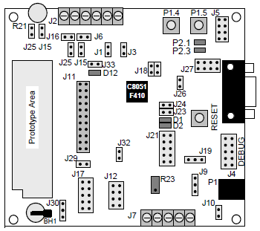

**NULL** ábra – A 8051F410 development kit

### 4.1.2. Feladat leírása

* HIL rendszer megalkotása a MADAQ és PC segítségével
* egy ház belső hőmérsékletét és fűtés rendszerét szimuláló LabView PC szoftver készítése
  + kommunikáció a MADAQ és PC között
  + ház numerikus szimulációja
  + ház állapotának kijelzése PC-n
    - idő
    - külső, belső, fűtővíz hőmérséklet
    - termosztát aktuális értéke
    - fűtés ON/OFF indikátor
    - kazán meghibásodása
* MADAQ forráskódjának bővítése
  + analóg jelek mérése/előállítása
  + digitális portok írása/olvasás
* vizsga feladatsor készítése a „Mikrovezérlők alkalmazástechnikája” nevű laboratóriumi gyakorlathoz a 8051F410 kit felhasználásával
  + a ház hőmérsékletének szabályozása, termosztát implementálása

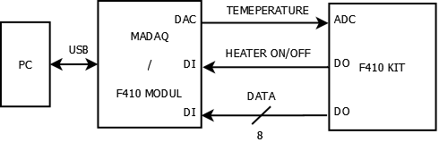

**NULL** ábra – Szimulációhoz használt eszközök, és a köztük menő jelek

A **NULL** ábrán látható vezetékek funkciója:

* *TEMPERATURE*: PC-n szimulált ház szobahőmérsékletével arányos analóg feszültség a 0 – 2V tartományban, amely a hőmérséklet tartományt fedi le.
* feszültség-hőmérséklet konverzió:
* *HEATER ON/OFF*: digitális jel a fűtés ki/be kapcsolásához
* *DATA-0 – DATA-7*: digitális jel, PC-s kijelzéshez használható 8 vezeték; a termosztát hőmérséklete

A hallgatóknak kiadott vizsgafeladat a PC-n szimulált ház fűtésének szabályzása a C8051F410 kit segítségével. A megoldás során csak digitális/analóg portok írásával/olvasásával kell foglalkozni, kommunikációval nem. A feladat tehát egy hőmérséklet érték szabályzása ON/OFF vezérlőjellel. Az alábbi ábra ezt szemlélteti:

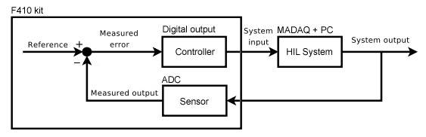

**NULL** ábra – Vizsgafeladat szemléltetése egy negatív visszacsatolási hurokkal

## 4.2. Ház termikus modellje

A ház belső fűtés-rendszerének szimulációjához egy MATLAB példaprogram differenciálegyenleteit és fizikai állandóit használtam fel, a megoldáshoz pedig az Euler módszert. A lenti egyenletekben az értékek egy házra jellemző konstansok. Jelentésük és értékük megtalálható a szimulációs programban. az aktuális külső, fűtővíz- és szobahőmérsékletet jelölik ebben a sorrendben. a fűtésből nyert hő, pedig a hőveszteség. A legfontosabb változó a melynek változását az alábbi néhány egyenlet írja le: [**mathworks**]

Az Euler módszer formuláját felhasználva az iterációs képlet:

A fenti egyenletekben nincs megadva, hogy a fűtővíz milyen dinamikával melegedjen fel, vagy hűljon le. A vezérlés egy jellel történik. A fűtővíz hőmérsékletének változásához ez RC szűrő áramkör matematikai modelljét használtam. Nem mondható valóságosnak, de a feladatnak megfelel. A fűtés állapotban 50°C-ra melegszik (x.y). állapotban felveszi a szoba hőmérsékletét (x.y). A fűtővíz hőmérsékletének szabályzása nem része a modellnek.

A külső hőmérséklet egy kitalált napi- és egy 4 napos hőingást követ, ahol délben a legmagasabb a hőmérséklet, és éjfélkor a legalacsonyabb egy abszolút paraméter-érték között. Ehhez hozzáadódik egy korlátozott Brown mozgás is. Az elképzelést a (x.y) képlet szemlélteti:

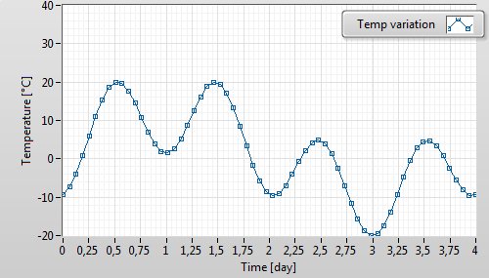

**NULL** ábra – 4 nap hőingása a [-20°C, 20°C] tartományban

## 4.3. MADAQ szoftver

**- CSINÁLJ AL CÍMEKET, HADD FOGLALJON HELYET**

A szimulációs LabView programhoz képest a MADAQ-on futó kód sokkal egyszerűbb. Lényegében a MADAQ egyetlen feladata egy fizikai interfészt biztosítani az 8051F410 kit és a PC között. A program futása alatt vagy utasítás érkezésére vár, melyek a PC felől érkeznek UART kommunikáció segítségével. A függvénnyel 1 byte-ot lehet beolvasni a soros portról.

**while** **(**1**)** **{**

**while** **(**SInOut**()!** **=** '@'**);**

c **=** SInOut**();**

**...**

// get port state, "p" = port

**else** **if** **(**c **==** 'p'**)** **{**

SOut**(~**P0**);**

SOut**(~**P1**);**

**}**

**...**

**else** **if** **(**c **==** 'd'**)** // set DAC0

**{**

unsigned char a**;**

c**=**SInOut**();** // hi

a**=**SInOut**();** // lo

SFRPAGE **=** DAC0_PAGE**;**

DAC0CN **=** 0x84**;**

DAC0L**=**a**;**

DAC0H**=**c**;**

**}**

**}**

**NULL** kódrészlet – DAC beállítása és digitális inputok állapotának továbbítása

## 4.4. LabView szoftver

**- CSINÁLJ AL CÍMEKET, HADD FOGLALJON HELYET**

Az **NULL** ábrán látható program végzi a két legfontosabb feladatot:

* 4.3.2. fejezetben leírt ház termikus modelljének szimulálása
* kommunikáció MADAQ-kal.

A differenciálegyenletek megoldása történhetne a MADAQ-on is, de mivel a rendszer időben relatívan lassan változik, ezért a kommunikáció okozta késés nem jelent gondot, nem okoz instabilitást sem. Egy időben időben gyorsan változó, ráadásul valós idejű rendszert problémásabb lenne a jelenlegi hardver összeállítással kezelni. Valamint egy 8 bites mikrovezérlő kisebb szabadságot ad bonyolultabb számítások implementálásra, mint a LabView.

Egy ház fűtése hosszú ideig tart valós időben, ezért szükség volt egy 3600-szoros idő gyorsításra. A házban eltelt egy nap a valóságban A program rendelkezik egy belső órával, amelyet formátumban jelez ki. Az óra pl. a külső hőingás megfigyeléséhez szükséges.

A program első induláskor inicializálja a soros portot, konfigurálja a MADAQ digitális bemeneteit a utasítás segítségével, majd lekérdezi az eszközinformációt. Ha nem érkezik válasz, akkor a szimuláció sem indul el. Utána egy végtelen ciklusban frekvenciával lekérdezi a MADAQ-on levő digitális portok állapotát (adat vezeték, fűtés ki/be kapcsolás) és beállítja a DAC feszültségét (hőmérséklettel arányos) a és utasítások segítségével. A numerikus szimuláció szintén frekvenciával végzi az iterációt. A ház állapotát a **NULL** ábrán látható indikátorok jelzik, amelyek minden iterációban frissülnek. Ha a szoba hőmérséklete alá csökken, akkor a házban levő víz megfagy, amely a fűtőrendszer meghibásodását okozza. Ezt egy státusz indikátor jelzi. Hibás állapotban a fűtés nem lesz hatással a szoba hőmérsékletére, de a szimuláció nem áll meg. A gomb megnyomására a MADAQ visszaáll a kezdőállapotába, hogy más feladatokra használható legyen újraindítás nélkül, valamint lezárja a soros portot.

A MADAQ-on 10 szabad láb található, amelyből 8 vezetéket egy 8 bites számként értelmezek. A vezetékezést úgy terveztem, hogy a MADAQ és F410 kit közötti vezetékek helyiérték szerint legyenek egymás mellett és az összeszerelés minél egyszerűbb legyen. A MADAQ D-SUB csatlakozóján azonban a lábak nem helyiérték szerint lettek kiosztva a, sőt a nincs olyan port, amelynek mind a 8 lába szabad volna, így szoftveresen át kellett „rendezni”.

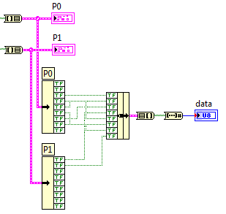

**NULL** kódrészlet – 8 bites változó készítése bitek átrendezésével

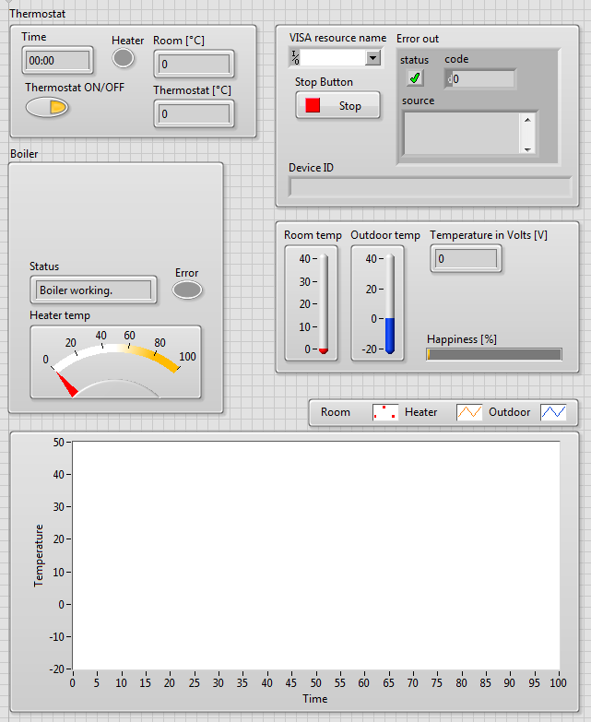

**NULL** ábra – A LabView program előlapja.

# 5. Összefoglalás

- TomiMáté copy paste

- azért jó madaqra fejleszteni, mert olcsó és ott van belőle egy csomó a laborban

- a többi tárgy a madaqot használja, nem kell cserélgetni (habár az nem macera..)

## 5.1. Eredmények

- ez nem kell sztem

## 5.2. Fejlesztési lehetőségek

- többet filter panelt készíteni, és órákba integrálni

- más hil-es feladatokat csinálni, mondjuk a stick-re

- step response, but why?

- magasabb szintű rendszer analízis? why not

# Irodalomjegyzék

## Felhasznált irodalom

[x] Dr. Gingl Zoltán, Dr. Mingesz Róbert - Laboratory practicals with the C8051Fxxx microcontroller family *(megtekintve: 2015.05.14.)*

[x] Richard M. Murray - Analysis and Design of Feedback Systems - Transfer Functions

*(megtekintve: 2015.05.14.)*

<http://www.cds.caltech.edu/~murray/courses/cds101/fa04/caltech/am04_ch6-3nov04.pdf>

[x] Stephen P. Boyd - Sinusoidal steady-state and frequency response *(megtekintve:*

*2015.05.14.)*

<https://web.stanford.edu/~boyd/ee102/freq.pdf>

[x] Differenciáló és integráló áramkörök vizsgálata *(megtekintve: 2015.05.14.)*

<http://titan.physx.u-szeged.hu/~opthome/elabor/A21_GYAK.pdf>

[x] Összetett szűrőkörök vizsgálata *(megtekintve: 2015.05.14.)*

<http://titan.physx.u-szeged.hu/~opthome/elabor/A22_GYAK.pdf>

[x] OKAWA Electric Design - Filter Design and Analysis *(megtekintve: 2015.05.14.)*

<http://sim.okawa-denshi.jp/en/Fkeisan.htm>

[x] Gerzson Miklós, Pletl Szilveszter – Irányítástechnika *(megtekintve: 2015.05.14.)*

<http://www.tankonyvtar.hu/hu/tartalom/tamop425/0008_gerzsonpletl/adatok.html>

[x] Wikibooks - Transfer Functions *(megtekintve: 2015.05.14.)*

<http://en.wikibooks.org/wiki/Control_Systems/Transfer_Functions>

[x] Lantos Béla – Irányítási rendszerek elmélete és tervezése I. *(megtekintve: 2015.05.14.)*

[x] Wikipedia – RC circuit *(megtekintve: 2015.05.14.)*

<http://en.wikipedia.org/wiki/RC_circuit>

[x] Controllab - HIL *(megtekintve: 2015.05.14.)*

<http://www.hil-simulation.com/home/hil-simulation.html>

[x] Mathworks documentation - Thermal Model of a House *(megtekintve: 2015.05.14.)*

<http://www.mathworks.com/help/simulink/examples/thermal-model-of-a-house.html>

[x] Wikipedia – Control Theory *(megtekintve: 2015.05.14.)*

<http://en.wikipedia.org/wiki/Control_theory>

[x] Wikipedia - Euler method *(megtekintve: 2015.05.14.)*

<http://en.wikipedia.org/wiki/Euler_method>

[x] Mérés és Adatgyűjtés laboratóriumi gyakorlat – 5. óra *(megtekintve: 2015.05.14.)*

<http://www.inf.u-szeged.hu/~mingesz/Education/MAL/>

[x] C8051F41x development kit  *(megtekintve: 2015.05.14.)*

<http://nz.apexelex.com/images/microcontroller_kits/C8051F410TB.jpg>

[x] C8051F41x development kit user’s guide *(megtekintve: 2015.05.14.)*

<http://www.silabs.com/Support%20Documents/TechnicalDocs/C8051F41x-DK.pdf>

[x] MADAQ *(megtekintve: 2015.05.14.)*

<http://www.noise.physx.u-szeged.hu/edudev/madaq/doc/MADAQS.jpg>

## Cégek, vállalkozások

[x] ROBTRON ELEKTRONIK TRADE KFT.

<http://www.ret.hu>

[x] MikroPAN KFT.

<http://www.mikropan.hu/>

# Nyilatkozat

Alulírott ………………..………… szakos hallgató, kijelentem, hogy a dolgozatomat a Szegedi Tudományegyetem, Informatikai Tanszékcsoport ……………………….. Tanszékén készítettem, …………………….…….…… diploma megszerzése érdekében.

Kijelentem, hogy a dolgozatot más szakon korábban nem védtem meg, saját munkám eredménye, és csak a hivatkozott forrásokat (szakirodalom, eszközök, stb.) használtam fel.

Tudomásul veszem, hogy szakdolgozatomat / diplomamunkámat a Szegedi Tudományegyetem Informatikai Tanszékcsoport könyvtárában, a helyben olvasható könyvek között helyezik el.

Dátum

Aláírás

# Köszönetnyilvánítás

A szakdolgozatom teljes egészében a Zaj laboron belül készült. Köszönöm nekik, hogy biztosították a helyet, az eszközöket és a légkört. Szeretnék köszönetet mondani témavezetőmnek, Dr. Mingesz Róbertnek, aki mindig hasznos tanácsokkal látott el, aki gondolt arra is, amire én nem. Köszönöm Mellár János segítségét, aki az elektronikával kapcsolatos kérdéseimre válaszolt, és aki az áramköri terveimre áldását adta. Hálás vagyok Makan Gergelynek, aki nagylelkűen segített hirtelen jött kérdéseimben. Hálával tartozom továbbá szüleimnek, nagyszÜLEIMNEK és testvéremnek, akik nélkül ez a szakdolgozat nem jöhetett volna létre. Köszönöm nekik, hogy tanulmányaim során türelemmel és megértéssel támogattak, és minden helyzetben mellettem álltak.

# Mellékletek

Egy darab CD, amely tartalmazza a szűrő segédpanel kapcsolási rajzát, nyomtatott áramköri tervét, az áramkörről készített képeket, a LabView-s programokat átviteli függvény méréshez, és HIL szimulációhoz, a MADAQ és a 8051F410 stick modul forráskódjait, valamint a 8051F410 kit-hez készített vizsgafeladat megoldását.